大学新生入学管理系统

概要设计说明书（初稿）

文件信息
文件状态 | [ ]草稿 [√]正在修改 [ ]正式发布
文件标识 | 20171023-GYSJCB
当前版本 | 3.0
作者
姓名 | 白星月、徐刘凯、果红艳、李达飞
学号 | 2014011417、2014011703、2014011424
团队 | Supreme
完成日期 | 2017/10/23
版本更新信息 | 初稿

1. 引言 3
1.1使用人员 3
1.2编写目的 3
1.3背景 3
1.4定义与缩写 3
1.5参考资料 3
2. 总体设计 3
2.1需求规定 3
2.2运行环境 3
2.3基本设计概念和处理流程 3
2.4结构 4
2.5功能需求与各部分程序的关系 4
2.6人工处理过程 4
2.7尚未解决的问题 4
2.8自由表述 4
3. 接口设计 4
3.1用户接口 4
3.2外部接口 4
3.3内部接口 4
4. 运行设计 5
4.1运行模块组合 5
4.2运行控制 5
4.3运行时间 5
4.4自由表述 5
5. 系统数据结构设计 5
5.1逻辑结构设计要点 5
5.2物理结构设计要点 5
5.3数据结构与程序的关系 5
5.4自由表述 6
6. 系统出错处理设计 6
6.1错误处理 6
6.2系统维护设计 6

引言

使用人员
本文档的预期使用人员包括用户、开发人员、营销人员、测试人员、文档编写人员等。

1.2 编写目的
（说明编写这份概要设计说明书的目的，指出预期的读者。）
本说明书目的在于明确说明大学新生入学管理系统各功能的实现方式，指导开发员进行编码。
本说明书的预期读者为：系统设计者、系统开发员。

1.3 背景
说明：a.待开发软件系统的名称；b.列出此项目的任务提出者、开发者、用户以及将运行该软件的计算站（中心）。
系统名称：北京信息科技大学新生入学管理系统
任务提出者：北京信息科技大学
开发者：白星月、李达飞、徐刘凯、果红艳
用户：张娅娅
计算站：云服务器

1.4 定义与缩写
术语：客户
解释：客户分为已达成交易的实际客户和未交易的潜在客户，本文档涉及到的所有客户都是已注册并登陆客户端的用户。

术语：概要设计
解释：一个设计师根据用户交互过程和用户需求来形成交互框架和视觉框架的过程，其结果往往以反映交互控件布置、界面元素分组以及界面整体板式的页面框架图的形式来呈现

1.5 参考资料
【1】《软件工程》（张海藩，人民邮电出版社）
【2】《软件工程实践者的研究方法》（Roger S·Pressman，机械工业出版社）

总体设计

2.1 需求规定
（说明对本系统的主要的输入输出项目、处理的功能性能要求，详细的说明可参见附录C。）
（1）性能要求
A.能同时4000个用户登录；
B.运行环境：在网页端浏览
C.响应时间不超过10S。
D.支持市面上的常见浏览器浏览。
（2）功能性要求
A.新生可以通过该系统在网页端浏览学校简介，应包含学校的详细地址。
B.新生可通过该系统查看学校地图，通过学校地图知道校园的详细环境。
C.该系统应提供在线学生手册，以便学生查询学校的相关规定。例如：缴费流程、贷款事项、助学经申请等。
D.新生可以通过该系统查询到自己的宿舍信息表。
E.新生可以通过该系统获取自己的班级信息和课表。
F.新生可以通过该系统获取相关老师的联系方式。
G.老师可以通过该系统发布公告通知学生学校工作的相关事宜，例如：学校召开会议、考试通知等。
H．学生可以通过系统搜索或分类查找到学校新下发的文件
I.新生入学有一个基本信息采集的功能，辅导员老师可以按照信息的类别，生成子表单。
J、信息采集或通知是必须全体学生用户全部填完，并需要反馈的。

2.2 运行环境

2.2.1 运行环境
2.2.1.1 软件环境
分类 | 名称 | 版本 | 语种
操作系统 | Windows 7 | 专业版 | 简体中文
数据库平台 | MySQL | 5.5 | 简体中文
应用平台 | tomcat | 9.0 | 简体中文
2.2.1.2硬件环境
服务器 | 最低配置 | 推荐配置
应用和数据服务器 | CPU：1核 2G | CPU：1核 2.8G
应用和数据服务器 | Memory：512M | Memory：2G
应用和数据服务器 | HD：40G | HD：120G
邮件服务器 | Webmail | 2CPU core2 2.4GB

2.2.2 开发环境
2.2.2.1 服务器软件环境
分类 | 名称 | 版本 | 语种
操作系统 | Ubuntu | 16.04 | 简体中文
数据库平台 | MySQL | 5.5 | 简体中文
应用平台 | tomcat | 9.0 | 简体中文
邮件系统 | Alimail |  | 简体中文
2.2.2.2 服务器硬件环境
服务器 | 最低配置 | 推荐配置
应用服务器、数据库服务器、邮件服务器 | CPU：1核 2G | CPU：1核 2.8G
应用服务器、数据库服务器、邮件服务器 | Memory：512M | Memory：2G
应用服务器、数据库服务器、邮件服务器 | HD：40G | HD：120G
2.2.2.3 开发机器软件环境
分类 | 名称 | 版本 | 语种
操作系统 | Windows 10 | 专业版 | 简体中文
数据库平台 | MySQL | 5.5 | 简体中文
应用平台 | tomcat | 9.0 | 简体中文
2.2.2.4 开发机器硬件环境
分类 | 最低配置 | 推荐配置
开发机器 | CPU：1核 2G | CPU：1核 2.8G
开发机器 | Memory：512M | Memory：2G
开发机器 | HD：40G | HD：120G

2.3 基本设计概念和处理流程

2.3.1 基本设计概念
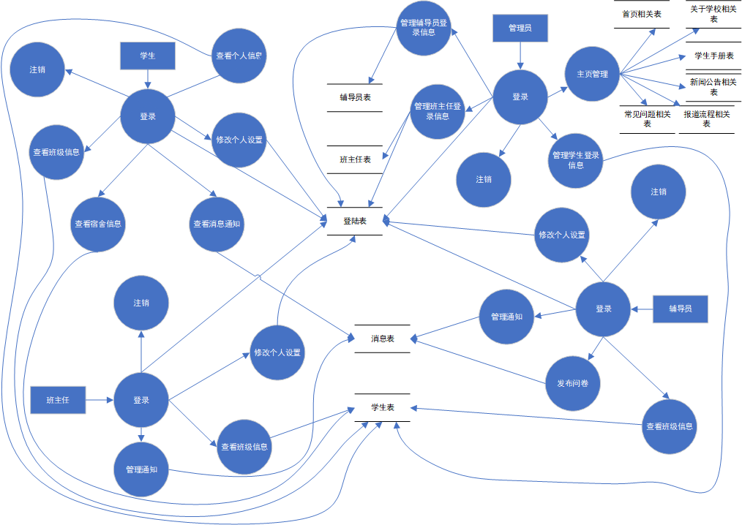
图 2.3.1基本设计概念图
系统的基本设计概念如图，管理员登录系统后，可进行辅导员登录管理、学生登录管理、班主任登录管理、主页管理（页面内容）。学生登录系统后，可查看个人信息、修改个人设置（登录相关设置）、查看消息通知、查看班级信息、查看宿舍信息。班主任登录系统后，可管理通知（发布通知、查看通知回执）、查看班级信息、修改个人设置。辅导员登陆后，可管理通知、发布问卷、查看班级信息（整个年级所有班级）、修改个人设置。

2.3.2 处理流程
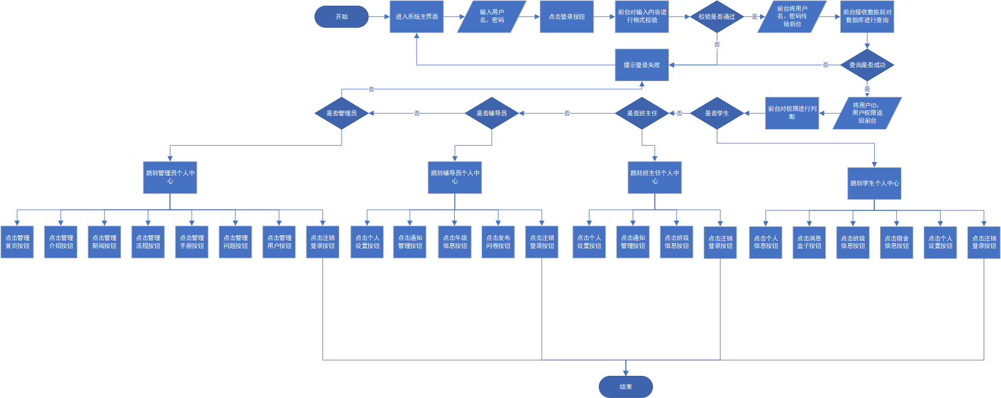
图2.3.2处理流程图
系统基本处理流程如图，用户输入用户名和密码进入各自的个人中心页面，进行查看相关信息、发布信息等操作，操作完毕后点击注销退出系统。

2.4 结构
本系统主要分为以下几个功能模块，各模块之间的关系见下图：
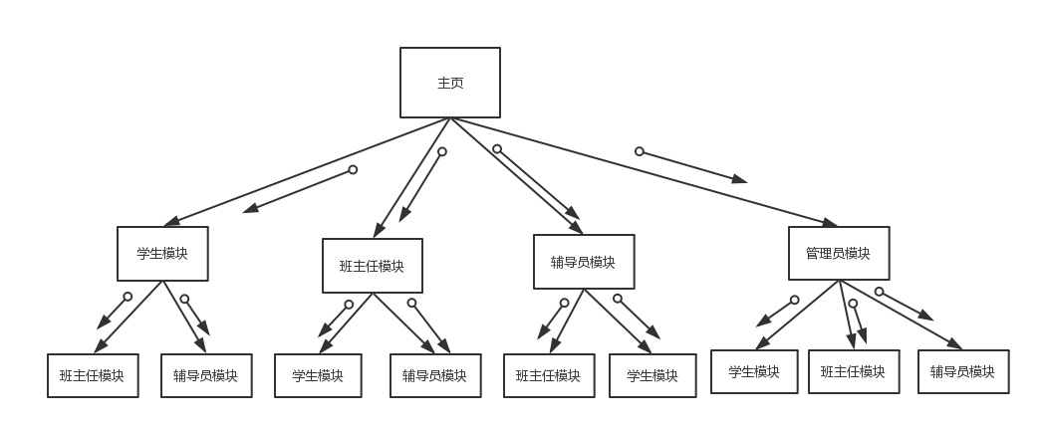
图2.4.1 主模块结构图
以上部分模块包括部分子模块，具体如下（图1.1 主页模块结构图、图1.2 学生模块结构图、图1.3 教师模块结构图、图1.4 管理员模块结构图）：
注：由于班主任模块和辅导员模块有很多相似处，将两个模块合并为教师模块并提取出公共子模块

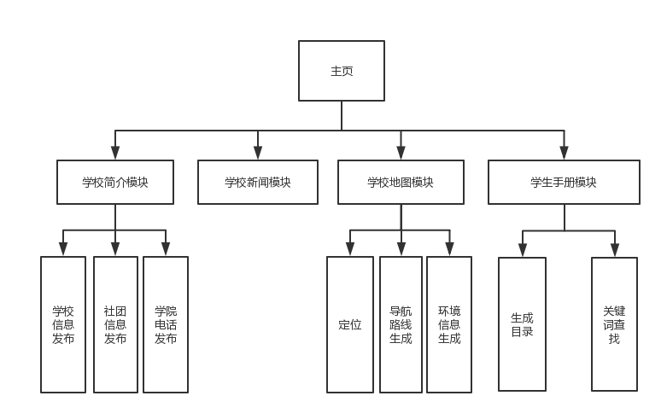
图2.4.2主页模块结构图
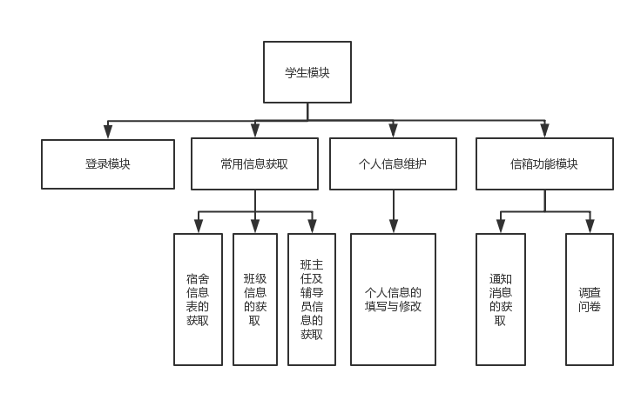
图2.4.3 学生模块结构图

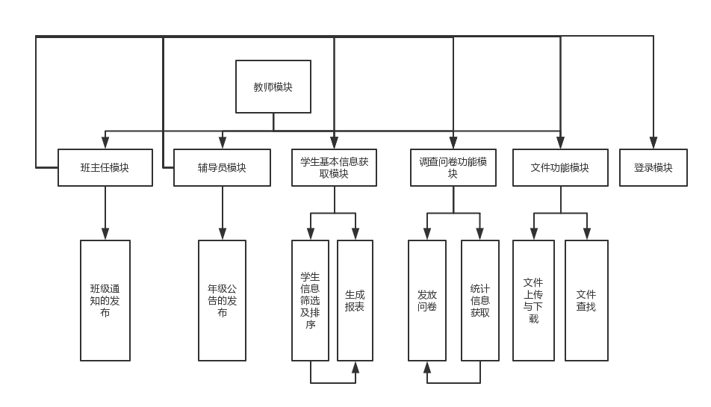
图2.4.4 教师模块结构图
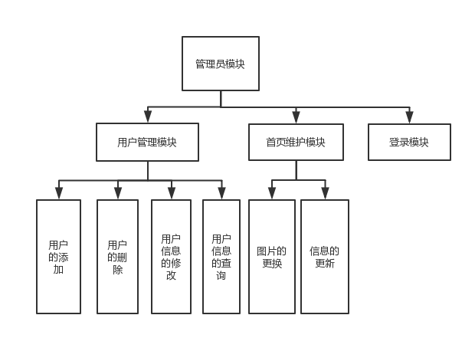
图2.4.5 管理员模块结构图

各模块的说明如下：
- 主页模块（主模块）：新生入学管理系统与用户交互的第一个页面，它包括如下子模块：
- 学校简介模块：查看学校简介，包括查看学校信息、查看社团信息、查看学院电话的功能。
- 学校新闻模块：实现查看学校新闻的功能。
- 学校地图模块：包括定位当前位置、生成导航路线、查看详细环境信息的功能。
- 学生手册模块：实现按目录查看、按关键词查找的功能。
- 学生模块（主模块）：以学生身份进入的页面，为学生提供各种服务，包括以下子模块：
- 登录模块：验证用户是否能以学生的身份进入学生页面，初始账号为学号、密码为000000，包含忘记密码的功能。
- 常用信息获取模块：包含查看宿舍信息表、查看班级信息、查看班主任和辅导员信息的功能。
- 个人信息维护模块：包含个人信息的填写、修改和查询功能。
- 信箱功能模块：包含查看通知、填写回执、填写调查问卷的功能。
- 教师模块（概念模块）：包括班主任、辅导员两个主模块，两个模块如下：
3.1班主任模块（主模块）：以班主任身份进入的页面，为班主任提供各种服务，包括以下子模块：
- 班级通知发布模块：实现向班级的学生发布班级通知的功能。
3.2辅导员模块（主模块）：以辅导员身份进入的页面，为辅导员提供各种服务，包括以下子模块：
- 年级公告发布模块：实现向所有学生发布公告的功能。
教师模块还包含了一些以上两个主模块的公共功能模块，说明如下：
- 登录模块：验证用户是否能以辅导员或班主任的身份进入教师页面，初始账号为工号，包含忘记密码的功能。
- 学生基本信息获取模块：包含学生信息的筛选与排序、学生信息报表的功能。
- 调查问卷功能模块：包含编辑、发布问卷、查看统计信息的功能。
- 文件功能模块：包含文件的上传、查找及下载功能。
- 管理员模块（主模块）：以管理员身份进入的页面，为管理员提供各种服务，包括以下子模块：
- 用户管理模块：包含其他用户信息的增删改查功能。
- 首页维护模块：包含主页图片的设置及信息更新的功能。
- 登录模块：验证用户是否能以管理员的身份进入管理员页面。

本系统的总体结构图如下：
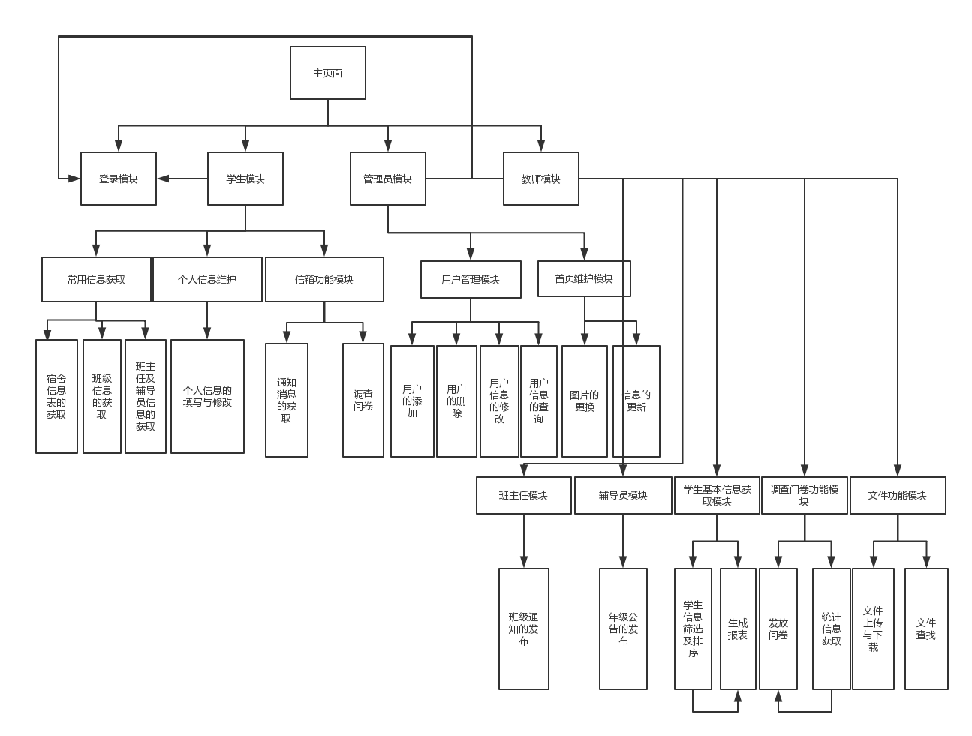
图2.4.6 总体结构图

2.5 功能需求与各部分程序的关系

2.6 人工处理过程
辅导员需要登陆系统发布问卷、发布通知、查看通知回执。
班主任需要登陆系统发布通知、查看通知回执。
管理员需要登陆系统以管理主页的轮播图、简介、地图等内容

2.7 尚未解决的问题
系统原型还未做好。

2.8 自由表述

接口设计

3.1 用户接口
主界面&登录接口：
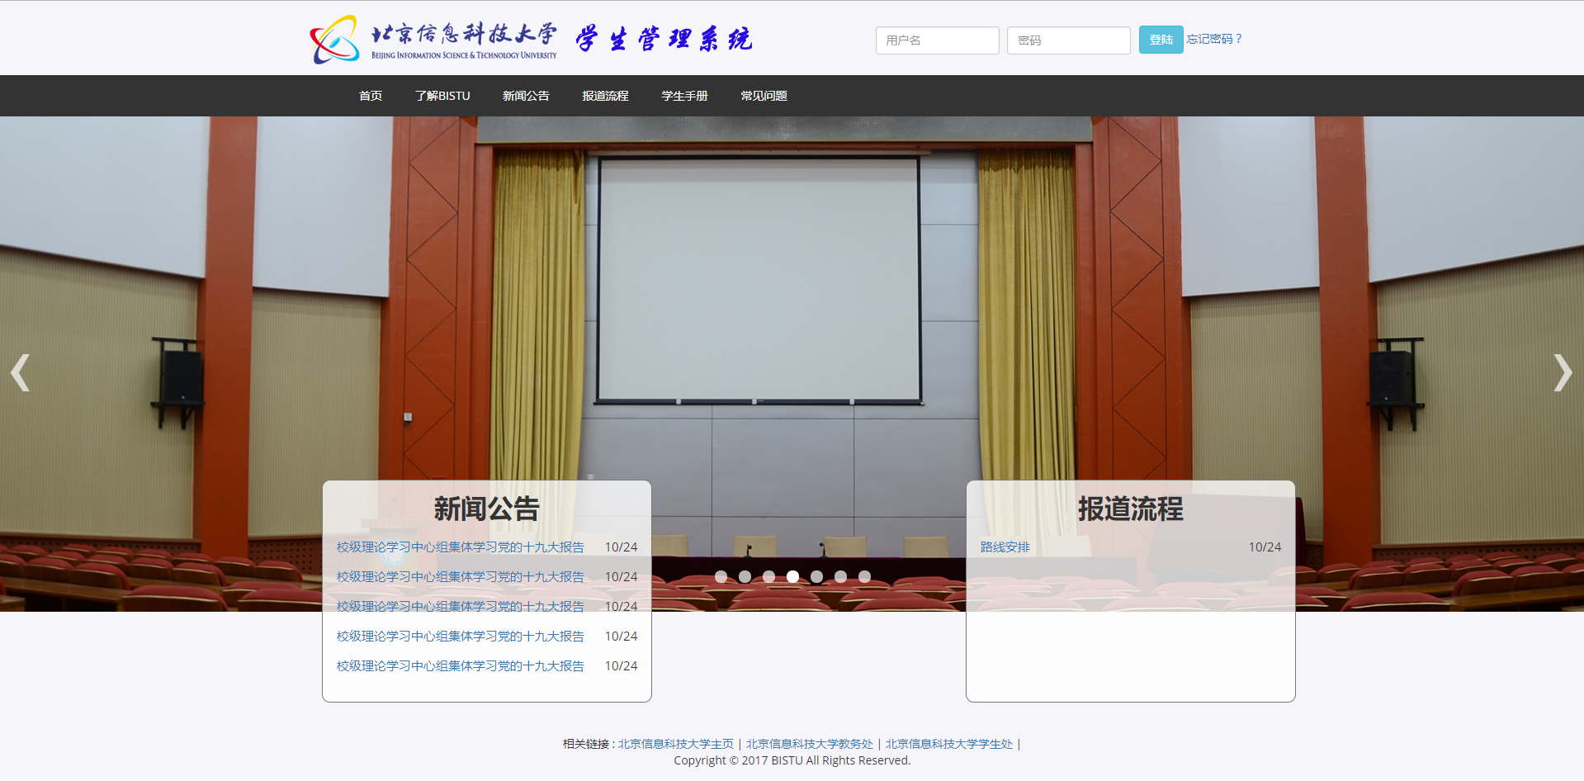
学校简介：
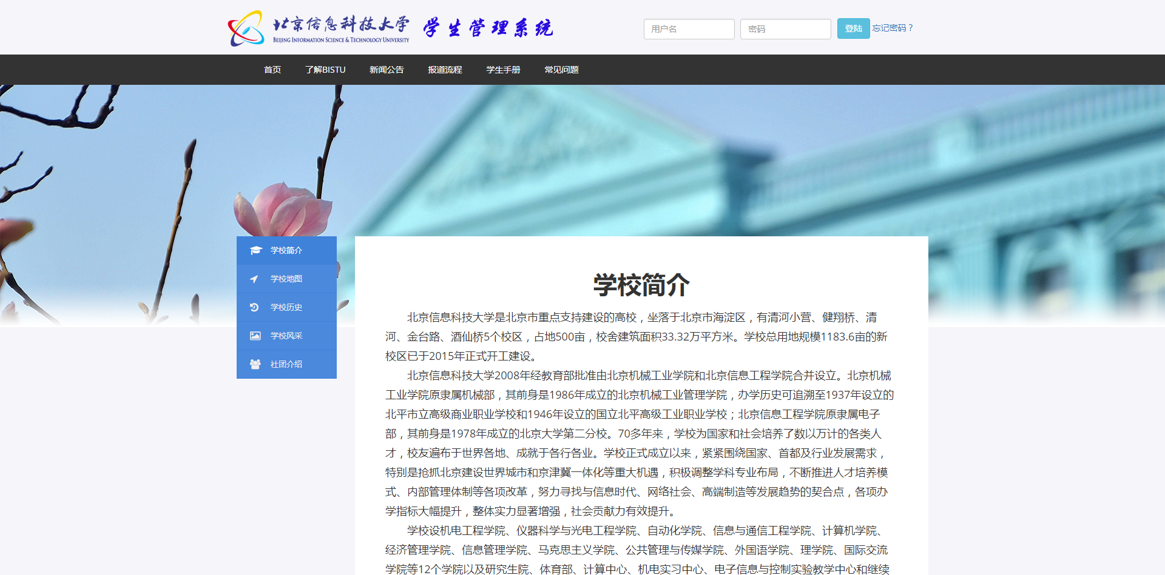
学校地图：
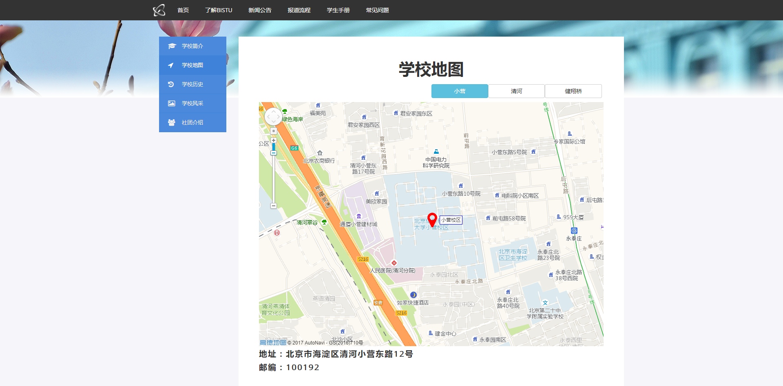
学生手册：
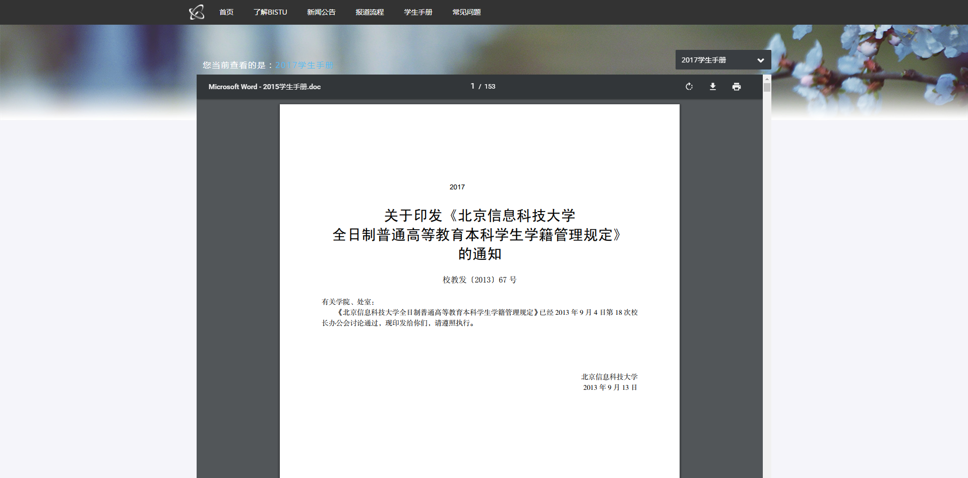
忘记密码：
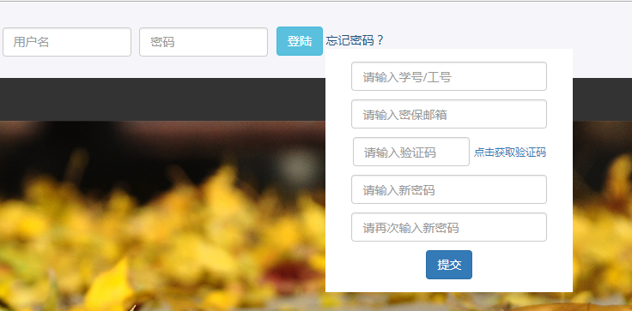

3.2 外部接口
硬件接口：屏幕、鼠标、键盘
软件接口：无

3.3 内部接口
硬件接口：无
软件接口：
与数据库交互：mysqljdbc
与前台交互：HTTP协议
邮件的发送：SMTP协议
文件的上传与下载：FTP协议
与数据库表的交互
home_address：http://serverip/studentAdmission（serverip为服务器的ip地址）
描述 | 接口
sa_administrator
获取登录管理员的信息 | home_address/administrator/get/{name}
添加管理员 | home_address/administrator/add [Administrator]
更改管理员信息 | home_address/administrator/update/{name}
删除管理员信息 | home_address/administrator/delete/{name}
sa_classmaster
获取所有班主任的信息 | home_address/classmasters
获取某个班主任的信息 | home_address/classmaster/get/{num}
添加班主任 | home_address/classmaster/add [Classmaster]
更改班主任信息 | home_address/classmaster/update/{num}
删除班主任信息 | home_address/classmaster/delete/{num}
sa_handbook
将表中的所有学生手册的信息写入文件中 | home_address/handbooks
添加学生手册 | home_address/handbook/add [HandBook]
删除学生手册 | address/Handbook/delete
sa_campue_mien
查找所有学校风景图 | home_address/ campuemiens
查找某个学校风景图 | home_address/ campuemien /get/{id}
添加学校风景图 | home_address/ campuemien /add [CampueMien]
删除某个学校风景图 | home_address/ campuemien /delete/{id}
sa_class_notice
查看所有通知 | home_address/notices
新建通知 | home_address/notice/add [ClassNotice]
更新通知 | home_address/notice/update/{id}
删除通知 | home_address/notice/delete/{id}
sa_homepage_news
查找所有主页新闻的图片 | home_address/ allhomepagenews
查找某个主页新闻的图片 | home_address/ homepagenews /get/{id}
添加主页新闻的图片 | home_address/ homepagenews /add [HomepageNews]
删除某个主页新闻的图片 | home_address/ homepagenews /delete/{id}
sa_homepage_reporting_process
查找所有主页报道图片 | home_address/ homepagereportingprocesses
查找某个主页报道图片 | home_address/ homepagereportingprocess /get/{id}
添加主页报道图片 | home_address/homepagereportingprocess/add  [HomepageReportingProcess]
删除主页报道图片 | home_address/ homepagereportingprocess /delete/{id}
sa_instructor
查看所有辅导员 | home_address/instructors
查找某个辅导员 | home_address/instructor/get/{num}
添加辅导员 | home_address/instructor/add [Instructor]
删除某个辅导员 | home_address/instructor/delete/{num}
更新某个辅导员的信息 | home_address/instructor/update/{num}
sa_login
验证登录信息 | home_address/login [login_num,login_pwd]
添加登录信息 | home_address/login/add [Login]
删除某一登录信息 | home_address/login/delete/{num}
查找某一登录信息 | home_address/login/get/{num}
更改某一登录信息 | home_address/login/update/{num}
sa_news_bulletin
查找所有新闻栏图片 | home_address/newsbullentins
查找某个新闻栏图片 | home_address/newsbullentin/get/{id}
添加新闻栏图片 | home_address/newsbullentin/add [NewsBulletin]
删除某个新闻栏图片 | home_address/newsbullentin/delete/{id}
sa_rolling_graph
查找所有轮播图 | home_address/rollinggraphs
查找某个轮播图 | home_address/rollinggraph/get/{id}
添加轮播图 | home_address/rollinggraph/add [RollingGraph]
删除某个轮播图 | home_address/rollinggraph/delete/{id}
sa_school_associations
查找所有学生会信息 | home_address/schoolassociations
查找某条学生会信息 | home_address/schoolassociation/get/{id}
添加学生会信息 | home_address/schoolassociation/add [SchoolAssociation]
删除某条学生会信息 | home_address/schooassociation/delete/{id}
sa_school_profile
查找所有校园概况 | home_address/ schoolprofiles
添加校园概况 | home_address/ schoolprofile/add [SchoolProfile]
删除某个校园概况 | home_address/ schoolprofile/delete/{id}
sa_student
查看所有的学生 | home_address/students
查看某一学生 | home_address/student/get/{num}
添加新学生 | home_address/student/add [Student]
更新学生信息 | home_address/student/update/{num}
删除某一学生信息 | home_address/student/delete/{num}
删除所有学生的信息 | home_address/student/delete
sa_user
查看所有用户 | home_address/users
查找某一用户信息 | home_address/user/get/{num}
添加用户 | home_address/user/add [User]
更新某个用户信息 | home_address/user/update/{num}
删除用户信息 | home_address/user/delete/{num}
删除所有用户信息 | home_address/user/delete
其它功能
忘记密码验证邮件 | home_address/verifymail [num,address]
Excel报表 | home_address/students2excel

运行设计

4.1 运行模块组合
- 学生登录、输入个人信息、修改个人信息、填写问卷、查看学校及班级相关信息运行学生模块。
- 班主任登录、查询本班学生信息、发布班级通知、发布问卷运行班主任模块。
- 辅导员登录、查看学生信息、进行信息报表、发布公告、发布问卷运行辅导员模块。
- 管理员管理用户、维护主页运行管理员模块。
所有过程需要浏览器、服务端及MySQL数据库的支持。

4.2 运行控制
- 学生的登录、输入、修改个人信息、填写问卷需要用键盘输入，查看学校及班级相关信息需要鼠标点击与浏览。
- 班主任登录、发布班级通知、发布问卷需要用键盘输入，查询本班学生信息需要鼠标点击与浏览。
- 辅导员登录、发布公告、发布问卷需要用键盘输入，查看学生信息、进行信息报表需要用鼠标进行浏览与选择。
- 管理员管理用户需要使用键盘进行输入，维护主页需要通过打开文件资源管理器选择合适的资源。

4.3 运行时间
在上述的模块组合中，用户信息的填写、对用户信息的管理、问卷的发布、网站的维护等操作由于需要通过键盘输入或文件的上传来进行，需要的运行时间较长，而其他一些查看、查找的操作，由于无需用户的输入，需要时间较短，具体时间需要看数据库的CURD效率以及当时的网络状况。

4.4 自由表述

系统数据结构设计

5.1 逻辑结构设计要点

5.1.1 数据库表结构
表5.1登录信息表
sa_login
字段 | 内容 | 类型 | 字段说明
login_id | 用户ID | INT(10) | 主键,自增，非空
login_num | 用户账号（学号，职工号） | VARCHAR(255) | 非空，不重复，外键（连接sa_user表的user_num）
login_pwd | 用户密码 | VARCHAR(255) | 默认'000000'
login_tag | 用户权限 | INT(10) | 0为学生，1为班主任，2为辅导员，3为管理员，默认为0
表5.2系统用户表
sa_user
字段 | 内容 | 类型 | 字段说明
user_num | 用户账号（学号，职工号） | VARCHAR(10) | 主键
user_name | 姓名 | VARCHAR（255） | 非空
表5.3学生手册表
sa_handbook
字段 | 内容 | 类型 | 字段说明
hb_id | 学生手册ID | INT(10) | 主键，非空，自增长
hb_cname | 学生手册中文名 | VARCHAR(255) | 非空
hb_grade | 学生手册适用年级 | INT(10) | 非空
hb_ename | 学生手册英文名 | VARCHAR(255)

表5.4学生信息表
sa_student
字段 | 内容 | 类型 | 字段说明
std_num | 学号 | VARCHAR(10) | 主键，非空，外键（连接sa_user表的user_num）
stu_name | 姓名 | VARCHAR(255) | 非空
std_gender | 性别 | ENUM('男','女') | 非空
std_major | 专业 | VARCHAR(255) | 非空
std_class_num | 班级 | VARCHAR(255) | 非空
std_dorm_num | 宿舍号 | VARCHAR(255) | 非空
std_college | 学院 | VARCHAR(255) | 非空
std_tele | 电话 | INT(10) | 非空
std_nation | 民族 | VARCHAR(255) | 非空
std_address | 家庭住址 | VARCHAR(255)
std_postcode | 邮政编码 | INT(10)
std_IDnumber | 身份证号 | VARCHAR(255) | 非空
std_email | 电子邮件 | VARCHAR(255)
std_garde | 年级 | VARCHAR(255) | 非空
表5.5班主任信息表
sa_classmaster
字段 | 内容 | 类型 | 字段说明
master_num | 职工号 | VARCHAR(255) | 主键，非空，外键（连接sa_user表的user_num）
master_name | 姓名 | VARCHAR(255) | 非空
master_gender | 性别 | ENUM('男','女')
master_college | 学院 | VARCHAR(255) | 非空
master_class_num | 班级 | VARCHAR(255) | 非空
master_tele | 电话 | INT(20)

表5.6管理员信息表
sa_administrator
字段 | 内容 | 类型 | 字段说明
adm_id | 管理员ID | INT(10) | 主键，自增，非空
adm_name | 姓名 | VARCHAR(255) | 非空
adm_pwd | 密码 | VARCHAR(255) | 非空
表5.7辅导员信息表
sa_instructor
字段 | 内容 | 类型 | 字段说明
itr_num | 职工号 | VARCHAR(255) | 主键，非空，外键（连接sa_user表的user_num）
itr_name | 姓名 | VARCHAR(255) | 非空
itr_gender | 性别 | ENUM('男','女')
itr_college | 学院 | VARCHAR(255) | 非空
itr_grade | 辅导年级 | INT(10) | 非空
itr_tele | 电话 | INT(20)
表5.8班级公告表
sa_class_notice
字段 | 内容 | 类型 | 字段说明
note_id | 公告ID | INT(10) | 主键，非空，自增
note_title | 公告标题 | VARCHAR(255) | 非空
note_master_num | 班主任工号 | VARCHAR(10) | 主键，非空，外键（连接sa_classmaster的master_num)
note_content | 公告内容 | VARCHAR(255) | 非空
note_efile | 公告文件文件英文名 | VARCHAR(255)
note_time | 发布时间 | TIMESTAMP | 默认系统时间，非空
note_cfile | 公告文件中文名 | VARCHAR(255)

表5.9轮播图表
sa_rolling_graph
字段 | 内容 | 类型 | 字段说明
graph_id | 图片ID | INT(10) | 主键，非空，自增
graph_name | 图片名 | VARCHAR(255) | 非空
graph_prioity | 优先级 | INT(10) | 非空，默认为 0
表5.10新闻公告表
sa_homepage_news
字段 |  | 内容 | 字段说明
homepage_news_id | 新闻ID | INT(10) | 主键，非空，自增
homepage_news_title | 新闻标题 | VARCHAR(255） | 非空
homepage_news_time | 时间 | TIMESTAMP | 默认系统时间，非空
表5.11学校简介表
sa_school_profile
字段 | 内容 | 类型 | 字段说明
profile_id | 简介ID | INT(10) | 主键，非空，自增
profile_content | 简介文本内容 | longtext | 非空
表5.12学校社团信息表
sa_school_associations
字段 | 内容 | 类型 | 字段说明
associations_id | 社团ID | INT(10) | 主键，非空，自增
associations_graph | 社团图片 | VARCHAR(255） | 非空
associations_name | 社团名 | VARCHAR(255） | 非空
associations_introduction | 社团介绍 | VARCHAR(255） | 非空

5.1.2 数据库ER模型
图5.1 数据库ER模型
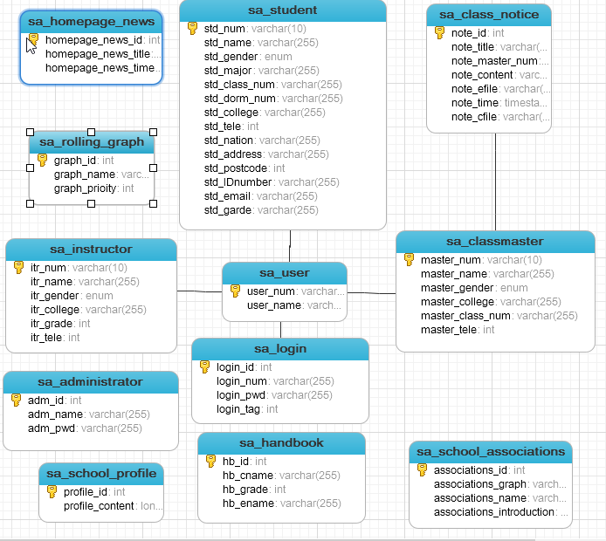

5.2 物理结构设计要点
（给出本系统内所使用的每个数据结构中的每个数据项的存储要求，访问方法、存取单位、存取的物理关系（索引、设备、存储区域）、设计考虑和保密条件。）

5.2.1 DMBS：使用MySQL简历数据库表

5.2.2 密码：是输入端加密的形式存入数据库中

5.2.3 数据库存储与索引

表5.2.1 数据库存储与索引
表名 | 内容 | 存储位置 | 索引列 | 索引列内容
sa_login | 登录信息表 | 数据库 | login_id | 用户ID
sa_login | 登录信息表 | 数据库 | login_num | 用户账号
sa_user | 系统用户表 | 数据库 | user_num | 用户账号
sa_handbook | 学生手册表 | 数据库 | hb_id | 学生手册ID
sa_student | 学生信息表 | 数据库 | std_num | 学号
sa_classmaster | 班主任信息表 | 数据库 | master_num | 职工号
sa_administrator | 管理员信息表 | 数据库 | adm_id | 管理员ID
sa_instructor | 辅导员信息表 | 数据库 | itr_num | 职工号
sa_class_notice | 班级公告表 | 数据库 | note_id | 公告ID
sa_class_notice | 班级公告表 | 数据库 | note_master_num | 班主任工号
sa_rolling_graph | 轮播图表 | 数据库 | graph_id | 图片ID
sa_homepage_news | 新闻公告表 | 数据库 | homepage_news_id | 新闻ID
sa_school_profile | 学校简介表 | 数据库 | profile_id | 简介ID
sa_school_associations | 学校社团表 | 数据库 | associations_id | 社团ID

5.3 数据结构与程序的关系
使用Java语言通过JDBC访问数据库，访问方式包括创建C（create），查询R（Read），删除D（delete），更新U（update）。
表5.3.1 数据结构与程序的关系
表 | 程序
表 | 登录 | 学生信息管理 | 班主任信息管理 | 辅导员信息管理 | 图片信息管理 | 学生手册管理 | 班级公告管理 | 学校信息管理 | 邮件发送
sa_login | R | CRUD | CRUD | CRUD
sa_user |  | CRUD | CRUD | CRUD
sa_handbook |  |  |  |  |  | CRD
sa_student |  | CRUD |  |  |  |  |  |  | R
sa_classmaster |  |  | CRUD |  |  |  |  |  | R
sa_administrator
sa_instructor |  |  |  | CRUD |  |  |  |  | R
sa_class_notice |  |  |  |  |  |  | CRUD
sa_rolling_graph |  |  |  |  | CRUD
sa_homepage_news |  |  |  |  |  |  |  | CRUD
sa_school_profile |  |  |  |  |  |  |  | CRUD
sa_school_associations |  |  |  |  |  |  |  | CRUD
文档及图片的获取由数据库中获取uri信息，并通过uri获取需要的文件。

5.4自由表述

系统出错处理设计

6.1 错误处理
出错信息
（用一览表的方式说朗每种可能的出错或故障情况出现时，系统输出信息的形式、含意及处理方法。）
出错情况 | 系统输出 | 含义 | 处理方法
登录信息不完整或包含非法字符 | 无 | 用户名/密码输入有误 | 结束与后台交互的过程
登录信息不正确 | {  message:”incorrect information”,  status:0  } | 用户名/密码与数据库信息不匹配 | 提示该用户名/密码输入有误
登录模块连接失败 | 无 | 登录模块接口异常 | 提示登录验证失败

补救措施
（说明故障出现后可能采取的变通措施，包括：a.后备技术说明准备采用的后备技术，当原始系统数据万一丢失时启用的副本的建立和启动的技术，例如周期性地把磁盘信息记录到磁带上去就是对于磁盘媒体的一种后备技术；b.降效技术说明准备采用的后备技术，使用另一个效率稍低的系统或方法来求得所需结果的某些部分，例如一个自动系统的降效技术可以是手工操作和数据的人工记录；c.恢复及再启动技术说明将使用的恢复再启动技术，使软件从故障点恢复执行或使软件从头开始重新运行的方法。）
保证系统能够安全可靠的运行，保证系统在很长时间内不出现任何故障。
系统开发方将为用户提供全套系统故障维护处理服务，包括以下两方面：
（1）数据库：可以恢复备份的数据库。
（2）服务器：可以更换或修复服务器，并恢复备份的数据。

6.2系统维护设计
（说明为了系统维护的方便而在程序内部设计中作出的安排，包括在程序中专门安排用于系统的检查与维护的检测点和专用模块。 各个程序之间的对应关系，可采用如下的矩阵图的形式。）
无。

